Инструкция для выгрузки результатов тестирования из moodle.bashedu.ru
- Зайти в тест, по которому проводилось тестирование (см. скриншот).
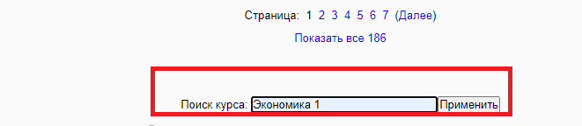
- Далее зайти в вариант (см. скриншот);
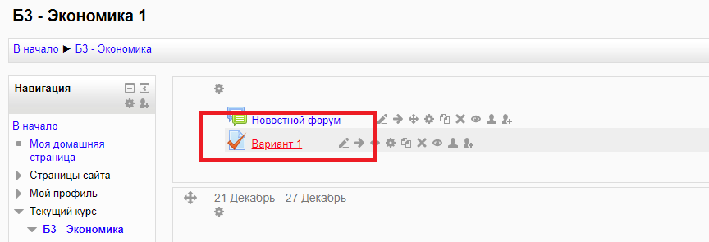
- В левой части экрана нажать «Результаты» (см. скриншот);
- Далее там же, нажать «Оценки». Появятся ответы студентов по каждому вопросу (см. скриншот);
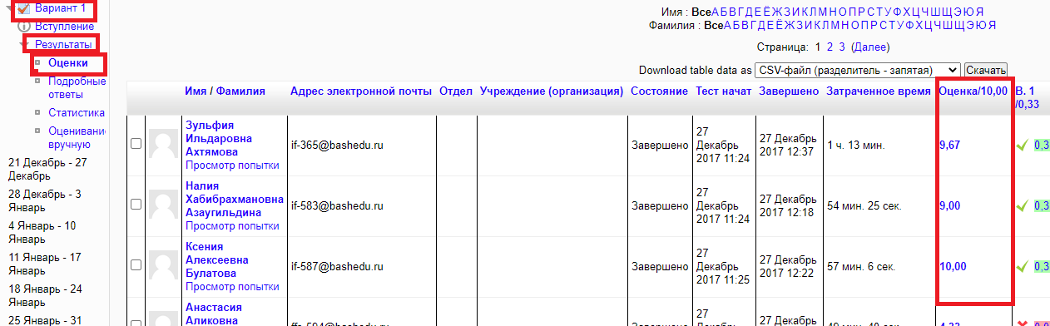

- Для выгрузки результатов тестирования Вам необходимо выбрать в строке «скачать » - «Таблица Excel», нажать кнопку «Скачать» (см. скриншот).
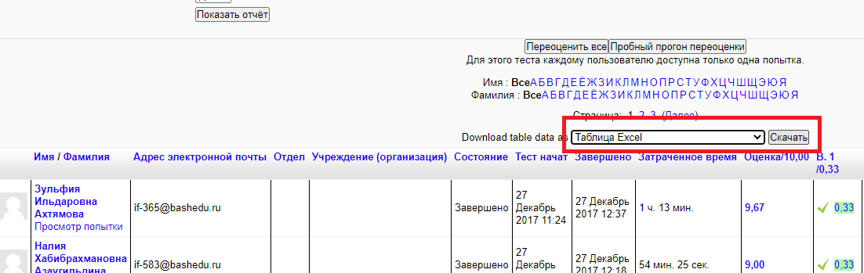

- Далее после выгрузки таблицы EXCEL с результатами, вы можете настроить фильтр и просматривать результаты по каждой группе отдельно.

